敦賀まちづくり魅力ＵＰ応援補助金

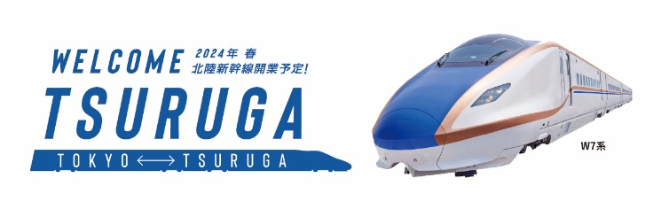北陸新幹線敦賀開業に向けて、誘客に向けた魅力あるお店づくりとともに、市内全域が広域観光の中心部として、観光客等の受け入れのために市内各店舗の魅力向上を図り、誘客を促進する店舗等の改修等に対して支援します。

|  |  |
| --- | --- |
| 補助対象事業 | 観光客等の誘客につながる店舗等の魅力向上に係るリノベーション、新築等 |
| 補助対象エリア | 市内全域（ただし、特定エリアは上乗せ補助）  ○特定エリア：白銀町、鉄輪町１丁目、本町１・２丁目、清水町１・２丁目、  神楽町１・２丁目、相生町、蓬莱町 |
| 補助率及び  補助対象事業費 | １．通常物件  （１）特定エリア　　補助率：２／３  補助対象事業費：４５０万円  （２）域外　　　 　 補助率：１／３  ２．大型物件（延床面積３００㎡以上）  （１）特定エリア　　補助率：２／３  補助対象事業費：3,000万円  （２）域外　　　　 補助率：１／３ |
| 補助対象経費 | 補助対象事業に必要な経費のうち次に掲げるもの  （補助対象期間中に補助対象業者が支払ったものに限る。）  １．建物改修工事費（設備工事、外装工事、内装工事、解体工事、建替工事、  新築工事等）  ２．工事と一体的なものとして必要となる委託料（設計や廃棄物処理等）、  役務費（設計や廃棄物処理等）、各種機材の賃借料  ３．設備導入費  ４．専門家謝金  ５．耐震検査費・耐震工事費（ただし、大型物件のみ） |
| 補助金加算要件及び  補助対象事業費 | １．通常物件  　　地元食材を活用した飲食店、土産品店、実演販売（食べ歩き）を行う店舗等に対し加算する。ただし、地元食材を活用していることを広く広報すること。  （１）特定エリア　　補助率：２／３  補助対象事業費：１５０万円  （２）域外　 　　　 補助率：１／３  ２．大型物件（延床面積３００㎡以上）  　　耐震検査及び必要な耐震工事を行う場合に加算する。  （１）市内全域　　　補助率：１／３　補助対象事業費：９００万円 |
| 備考 | 《福井県》官民連携による「敦賀市まちづくりファンド」造成事業  《敦賀市》店舗等魅力向上支援事業 |

※*申請方法については事務局にお問合せいただくか、ホームページをご覧ください。*

*交付要綱・申請様式等はホームページよりダウンロードしてください。*

≪お問合せ先および申請書提出先≫

敦賀市店舗等魅力向上支援事業運営委員会事務局（敦賀商工会議所内）

〒914－0063敦賀市神楽町2－1－4

TEL 0770-22-2611　FAX 0770-24-1311　Email machidukuri.ouen@tsuruga.or.jp